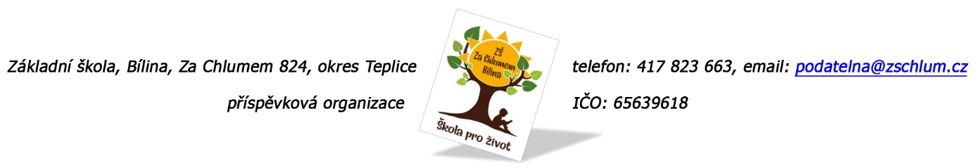

**Žaluzie – Rolety**

**Radek Šloser**

**Fügnerova 258**

**418 01 Bílina**

**Objednávka č. 126/2025**

Ředitelství školy objednává dodání a montáž žaluzií (chodba, kancelář, třída 9.B, místnost č. 102) dle přiložené nabídky.

Tato Objednávka/Smlouva bude v plném rozsahu uveřejněna v informačním systému registru smluv na Portále veřejné správy dle zákona č. 340/2016 Sb., o registru smluv, ve znění pozdějších přepisů. Uveřejnění této Objednávky/Smlouvy v registru smluv zajistí odběratel.

Předpokládaná výše objednávky je 120.153,- Kč včetně DPH.

AKCEPTACE OBJEDNÁVKY (datum a podpis): 19. 4. 2025

Děkujeme za kladné vyřízení objednávky

Fakturu zasílejte na výše uvedenou adresu.

V Bílině dne: 2. 4. 2025 za ZŠ: Fojtíková Andrea

ekonom školy

Bankovní spojení: UCB, a.s. Teplice

č.ú. 824077/2700

email: [fojtikova@zschlum.cz](mailto:fojtikova@zschlum.cz)

IČO: 65639618